Zecken-Einmaleins
Zeckenbisse sind für alle Beteiligten etwas Ärgerliches. Leider können sie in der Jubla aber nicht ganz vermieden werden. Dieses Merkblatt hilft euch, die nötige Coolness bei einem «Zecken-Ernstfall» zu bewahren. Es beschreibt, wie ihr Zeckenbisse in eurer Schar auf ein Minimum reduzieren könnt, wie ihr Schritt für Schritt bei der Entfernung einer Zecke vorgeht und was ihr tun könnt, wenn nicht alles klappt. Ausserdem gibt es euch eine Übersicht über die Krankheiten, welche durch Zecken übertragen werden können.

Präventionsmassnahmen
- Tragen von langen Kleidern und geschlossenen Schuhen (Socken über die Hosen stülpen.)
- Besprühen von Kleidern, Schuhen und Körper mit Anti-Zeckenspray.
- Unterholz meiden.
- Körper und Kleidung nach dem Aufenthalt im Freien mind. einmal pro Tag nach Zecken absuchen.
- Zecken befinden sich bevorzugt an warmen und feuchten Stellen, wie zum Beispiel hinter den Ohren, unter den Achseln, in der Leiste, im Intimbereich oder in der Kniekehle. Sie können aber an allen Körperstellen, auch in den Haaren, vorkommen.

Vorgehen bei einem Zeckenbiss
- Wichtig: Entdeckte Zecken müssen so schnell wie möglich entfernt werden.
- Aufsuchen eines ruhigen Orts mit guten Lichtverhältnissen.
- Nastuch, Hautdesinfektionsmittel, Stift und Papier bereitlegen. (Hausmittelchen wie Öl, Alkohol etc. zur Vorbehandlung des Zeckenbiss dürfen NICHT aufgetragen werden. Sie erhöhen die Gefahr einer Übertragung von Krankheiten.)
- Mit einer feinen Pinzette oder einer Zeckenzange direkt über der Haut nach der Zecke greifen. Eure Pinzette/Zeckenzange sollte also das Kopfteil der Zecke und nicht den Körper greifen. Mit kontinuierlichem Zug die Zecke entfernen Siehe Abbildung auf Seite 2. (Zecke muss nicht aufbewahrt werden!)
- Die Zecke in das Nastuch legen, dieses zusammenfalten und mit einem harten Gegenstand zerdrücken.
- Die Stichstelle mit einem Hautdesinfektionsmittel desinfizieren.
- Die Stichstelle entweder mit einem Stift einkreisen oder die genaue Stelle am besten auf einer «Zeckenliste» eintragen.
- Name des Kindes oder der Leiter/in, Datum der Entfernung und Stichstelle auf der Zeckenliste eintragen.
- Bis Ende des Lagers auf Krankheitszeichen achten ab Seite 3 «von Zecken übertragbare Krankheiten»
- Am Ende des Lagers die Informationen auf der Zeckenliste an die Erziehungsberechtigten der jeweiligen Kinder weitergeben und ein Merkblatt für Zeckenkrankheiten mitgeben.
- Bemerkung: Falls sich der Zeckenbiss im Intimbereich befindet, sollte unter Umständen ein Arzt/eine Ärztin für die Entfernung aufgesucht werden.

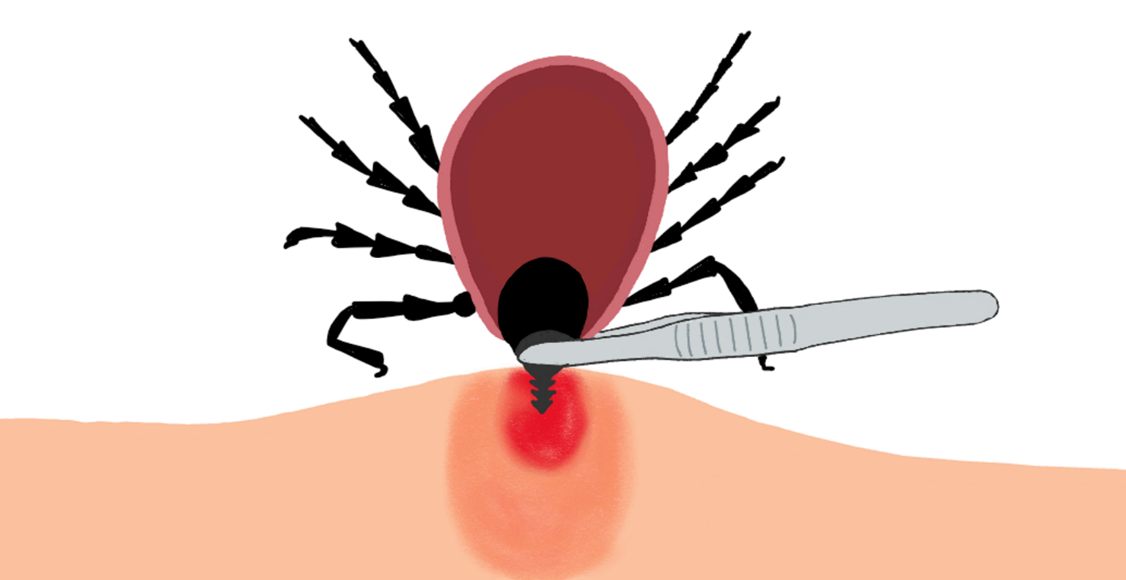

Zecke

Pinzette
Haut

Noch kein Zeckenprofi?
- Das Entfernen von Zecken ist Übungssache und kann mit der nötigen Portion Fingerspitzengefühl erlernt werden.
- Falls ihr euch unsicher seid: Schaut erfahrenen Leiter/innen zu und lasst euch bei eurer ersten Zeckenentfernung über die Schulter schauen.
- Sofern nicht alle Körperteile der Zecke entfernt wurden und Teile des Stechapparates oder des Kopfes noch in der Haut feststecken:
  - Keine Panik! Hinsichtlich der Übertragung von Krankheiten sind die verbleibenden Teile ungefährlich.
  - Sie können aber eine lokale Entzündungsreaktion hervorrufen. Falls die verbleibenden Teile von aussen greifbar sind, können sie mit einer feinen Pinzette entfernt werden. Ist dies nicht möglich, stösst der Körper die Fremdkörper meist mit der Zeit von alleine ab. Wichtig ist dabei ein gutes Desinfizieren der Stichstelle und Beobachten von Entzündungszeichen. Sicherheitshalber können die restlichen Fremdkörper aber auch vom Arzt /einer Ärztin entfernt werden. Spätestens beim Auftreten von Entzündungszeichen sollte unbedingt ein Arzt/ eine Ärztin aufgesucht werden.

Durch Zecken übertragbare Krankheiten
Sowohl FSME wie auch Lyme-Borreliose können durch Zecken auf den Menschen übertragen werden.

FSME
FSME bedeutet Frühsommer-Meningoenzephalitis. Diese Krankheit wird durch FSME-Viren verursacht und kann im schlimmsten Fall zu einer Entzündung des Hirns und der Hirnhäute führen.
Ca. 1% der Zecken in der Schweiz sind mit dem FSME-Virus befallen. Ist eine Zecke infiziert, kann sie die Viren über einen Zeckenbiss auf den Menschen übertragen.
Prävention: Gegen die FSME existiert eine Impfung. Diese ist in der Schweiz für alle Personen ab 6 Jahren, welche in einem FSME-Risikogebiet wohnen empfohlen. Alle Kantone ausser Genf und Tessin sind FSME-Risikogebiete (Stand 2020).
Symptome:
- Die Mehrzahl der Infizierten entwickelt keine Symptome und bleibt gesund. Das FSME-Virus kann NICHT von Mensch zu Mensch übertragen werden.
- 7-14 Tage nach dem Stich kommt es aber bei einigen Infizierten zu grippeähnlichen Symptomen.
- Nach der ersten Krankheitsphase kann es bei einigen Infizierten in einer zweiten Krankheitsphase zu einer Entzündung des Hirns und der Hirnhäute kommen. Symptome dafür sind zum Beispiel Bewusstseins- und Koordinationsstörungen, Lähmungserscheinungen aber auch starke Kopfschmerzen, Fieber, Nackensteifigkeit, Übelkeit oder Erbrechen.

Wichtig für die Jubla:
- Informiert am Elterninfoabend über die Möglichkeit der FSME-Impfung.
- Bei Krankheitszeichen wie Fieber, Gliederschmerzen oder Abgeschlagenheit in den Wochen nach dem Stich, sollte ein Arzt/eine Ärztin aufgesucht werden.

Lyme-Borreliose
Die Lyme-Borreliose wird durch bestimmte Bakterien verursacht. Diese Krankheit läuft in verschiedenen Stadien (siehe Symptome) ab, die aber bei frühzeitiger Erkennung gut behandelt werden können.
Je nach Gebiet sind bis zu 40% der Zecken in der Schweiz Träger dieses Bakteriums und können es durch einen Zeckenbiss auf den Menschen übertragen. Wird die Zecke aber in einem Zeitraum von bis zu 24 Stunden nach dem Biss entfernt, ist eine Übertragung sehr unwahrscheinlich. (Dies gilt leider nicht für die Übertragung von FSME-Viren)
Prävention: Es existiert keine Impfung gegen Lyme-Borreliose.
Symptome:
- Lokale Frühzeichen:
  - Wanderröte: Nach Tagen bis Wochen bildet sich um die Stichstelle eine sich kreisförmig ausbreitende Röte, die in der Mitte abblasst. Etwa die Hälfte aller Infizierten entwickelt eine Wanderröte.
- Spätzeichen (tritt nach Wochen bis Monaten bei einem kleinen Teil der Infizierten auf):
  - Verschiedene Organsysteme können betroffen sein. Unter anderem können Störungen im Nervensystem (zum Beispiel Lähmungen der Augen, Gesichts oder Arm- und Beinmuskulatur), eine Hirnhautentzündung, eine Entzündung des Herzens sowie chronische Gelenksentzündungen auftreten.

Wichtig für die Jubla:
- Fordert eure TN regelmässig zu Zeckenkontrollen auf! Denn je früher eine Zecke entfernt wird, desto geringer ist das Risiko für eine Übertragung von Lyme-Borreliose.
- Kreist die Stichstelle ein oder notiert die genaue Stelle des Stichs. Kontrolliert die Stichstelle täglich auf das Auftreten von Wanderröte. Sucht einen Arzt/eine Ärztin auf, falls eine solche auftritt.

